# MÓDULO 6: E6. *Generación de mapas para impresión*

## Introducción

Generalmente el trabajo en un [SIG](https://acolita.com/diccionario/sig/) tiene como fin producir uno o más mapas impresos (composiciones), cumpliendo los criterios del proyecto. El transformar los datos obtenidos con el cálculo de forma visual, legible para todos los usuarios, especialmente para aquellos que no están familiarizados con los Sistemas de Información Geográfica. La creación de un mapa obedece al cumplimento de reglas cartográficas y criterios estéticos y de diseño.

El objetivo de este módulo es utilizar el Diseñador de Mapas del QGIS para crear un mapa básico con todos los ajustes requeridos. QGIS te permite crear múltiples mapas utilizando el mismo archivo de mapa. Por esta razón, tiene una herramienta llamada *Administrador de composiciones*.

De esta forma se pueden crear mapas y atlas que se pueden imprimir o exportar como archivo PDF, una imagen o un archivo SVG. Esta es una manera potente para compartir información geográfica producida con QGIS que se puede incluir en reportes o publicaciones.

El diseño de impresión ofrece crecientes capacidades de diseño e impresión. Se permite añadir elementos a la vista del QGIS como, etiquetas de texto, imágenes, leyendas, barras de escala, formas básicas, flechas, tablas de atributos y marcos HTML. Puede cambiar el tamaño, grupo, alineación y posición y rotación de cada elemento y ajustar las propiedades para crear su diseño. Puede guardar el diseño como una plantilla y cargarla de nuevo en otra sesión. Por último, la generación de varios mapas basados en una plantilla se puede hacer a través del generador de la opción de un atlas.

**Pasos para confeccionar un mapa para impresión en QGIS**

* **Preparar la Vista del Mapa**

La organización y configuración de las capas en la *Vista del Mapa*, facilitará la preparación del mapa para impresión. Para ello se puede considerar:

* Agrupar las capas que pueden formar parte de la misma categoría en la leyenda.
* Configurar adecuadamente los SRC de las capas y el proyecto.
* Renombrar las capas con un título adecuado para la leyenda.
* Remover las capas innecesarias.
* Utilizar mapas bases para mejorar la estética de nuestro mapa.
* **Definir el título de la composición (Layout).** Aparece un pequeño dialogo solicitando el nombre de la composición.

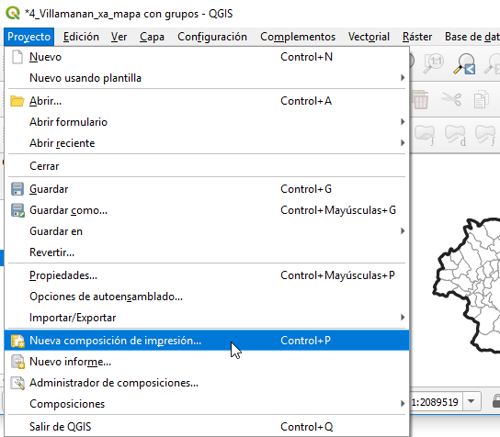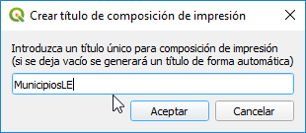

* **Dimensiones** del mapa impreso.

En *menú Diseño / Propiedades de la composición / Elementos / Propiedades del Elemento* definir el tamaño de un A4 que tendrá nuestro mapa impreso.

* **Adicionar la Vista del Mapa**

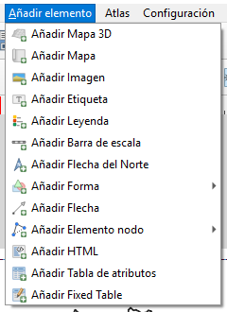El diseño de un mapa consiste en insertar elementos sobre la composición y administrar sus propiedades, tales como la vista del mapa, barra de escala, tablas, entre otros. Para añadir la *Vista del Mapa*, en menú *Añadir elemento / Añadir Mapa*, o en el botón con el mismo ícono en la barra de herramientas.

Posteriormente, manteniendo presionado el botón del mouse, luego arrastrándolo se definirá la posición y extensión que tendrá el mapa en el papel.

* **Centrar la vista del Mapa**

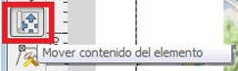 Con el botón “*Mover contenido del mapa*” podemos colocar el mapa en la posición deseada.

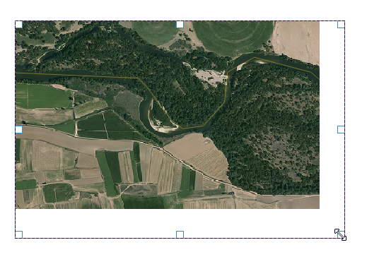

* **Definir la escala y el sistema de coordenadas**

Para ajustar la vista a una escala precisa hay que editar las *propiedades del elemento* introduciendo el valor de *escala.*

Seguidamente, se puede configurar el sistema de coordenadas en *SRC;* en Castilla y León lo agrupamos todo en el Huso 30, así será *‘ETRS89 Huso 30 Norte’.*

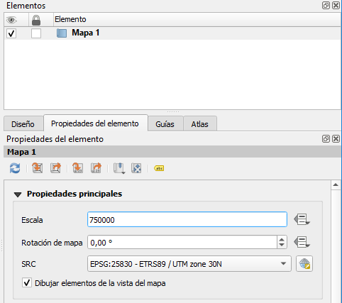

* **Crear una ubicación relativa**

Una ubicación relativa es una vista a menor escala del área de trabajo que facilita una lectura dentro de un contexto nacional y regional.

* Se inserta un nuevo Mapa de menores dimensiones.
* 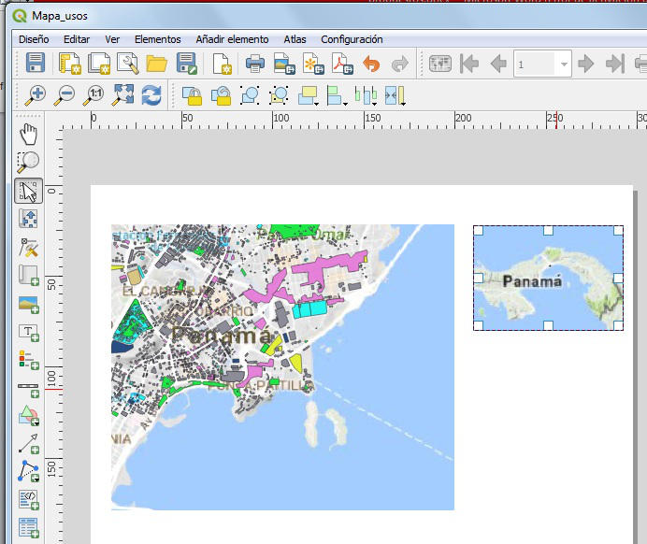Se utiliza la herramienta “*Mover contenido del Mapa*” alejarse hasta la distancia deseada.
* **Rejilla de Coordenadas**
* Se selecciona el elemento Mapa.
* Luego, en el *Panel Propiedades del Elemento / selecciona Cuadricula*.
* Para crear una cuadricula, de clic al botón con el signo de sumar de color verde.

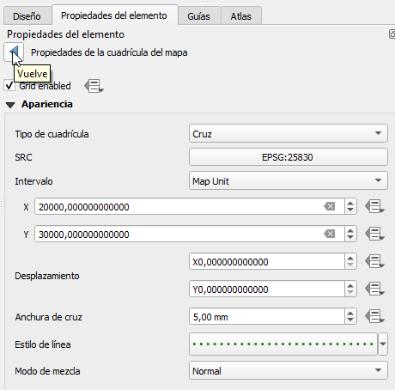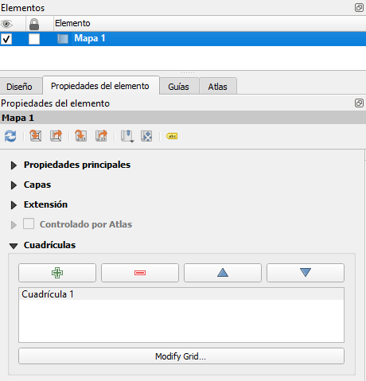

* Para configurar la cuadricula hay que seleccionar el botón “*Modificar Cuadricula*” y definir las opciones.
* 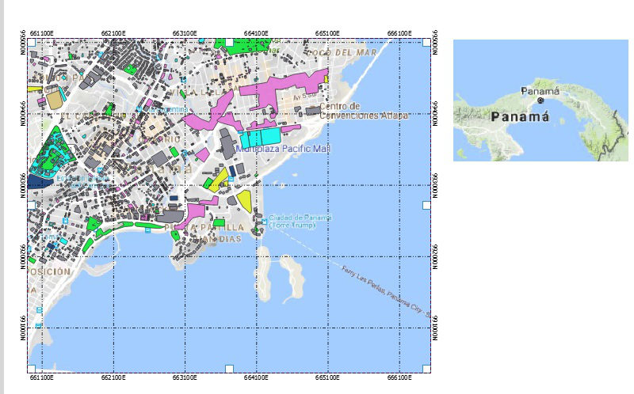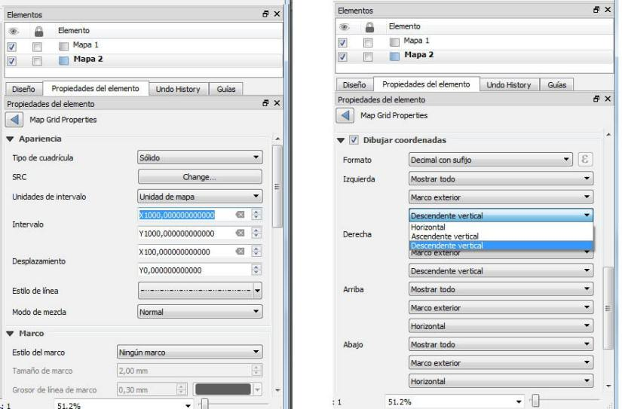Configurar el espacio en los ejes X e Y, el tipo de línea, letra, decimales, posición de las coordenadas y demás parámetros de la rejilla de coordenadas.
* **Añadir una flecha Norte**
* Se selecciona la herramienta flecha con el ratón y se dimensiona el tamaño que se desee.
* También se permite elegir entre varios modelos buscando en el directorio de archivos.
* Las propiedades del elemento ofrecen diferentes opciones de configuración y diseño.
* **Insertar una Leyenda**

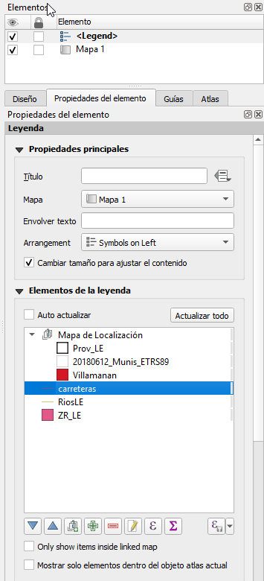

* En *menú Añadir Elemento / Añadir Leyenda.*
* Se dibuja un rectángulo donde queremos ubicar la leyenda.
* Para personalizar la leyenda en el *Panel de Propiedades* hay que desactivar la opción *Auto Actualizar* y luego editar la leyenda. Se pueden borrar las capas innecesarias haciendo clic al signo menos de color rojo.
* Utilizando el botón con forma de lápiz se puede editar el nombre de la capa o categoría, sin modificar el nombre de la fuente de la capa en formato shape.
* 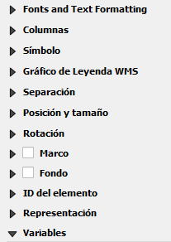En la parte inferior de las propiedades del elemento se despliega una serie de parámetros que permiten modificar y personalizar la leyenda en función del diseño que necesite el operador para el proyecto en curso.
* **Añadir más elementos**
* También podemos insertar imágenes desde el menú *Añadir elementos / Añadir imagen*, donde se traza un polígono y luego la ubicación de la imagen.
* Barra de escala menú *Añadir elementos / Añadir Barra de Escala.*
* De igual forma *textos y gráficos.*

Todos ellos se pueden editar y personalizar en ‘*Propiedades del elemento’*.

Finalmente, el menú Diseño se encuentran las opciones para *imprimir y/o exportar* el mapa en diferentes formatos, como imagen, PDF, SVG.

**Objetivo de la práctica**

El ejercicio de este apartado va a generar tres mapas temáticos sobre la situación agrícola del término municipal de Villamañán en la provincia de León.

## Ejercicio Práctico

### **Ejercicio** **E6:** Creación de un mapa temático del regadío del municipio de Villamañán en León.

Se creará un mapa como el de la página siguiente. Para ello hay que crear un mapa nuevo en QGIS y definir su sistema de referencia. Así que le asignamos ‘*SRC: ETRS89/UTM zone 30N ‘*o lo que es lo mismo *‘EPSG:25830’* y se guarda como *“Mapa Regadío Vilamañán”.*

* **Paso 1:** Carga de datos vectoriales.
* Cargar de una sola vez los siguientes shapes vectoriales:
* Prov_LE.shp (Contorno de la provincia de León)
* Carreteras.shp (Vías de comunicación oficiales)
* 20180612_Munis_ETRS89.shp (Municipios de Castilla y León)
* RiosLE.shp (Ríos de la cuenca del Duero en la provincia de León)
* Zr_LE.shp (Zonas regables en la provincia de LE)

Las capas aparecen en la TOC con una simbología alternativa y diferente para cada usuario.

* 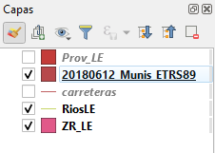 Colocar en orden de visualización las capas como sigue:

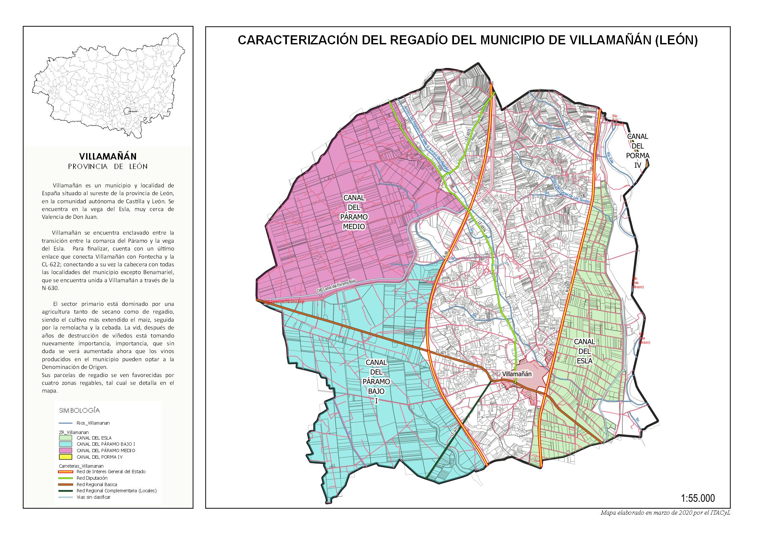

* **Paso 2:**. Primero vamos a crear el mapa de localización de Villamañán en la provincia de León.
* Preparar los datos para su representación. 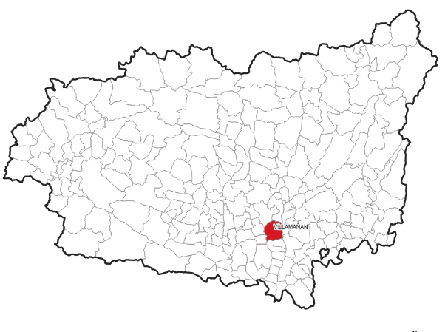
* 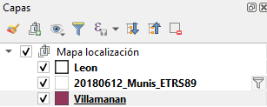Se crea un grupo de capas al que llamaremos “*Mapa de localización*” y arrastramos las capas del contorno de León y los municipios de Castilla y León.
* 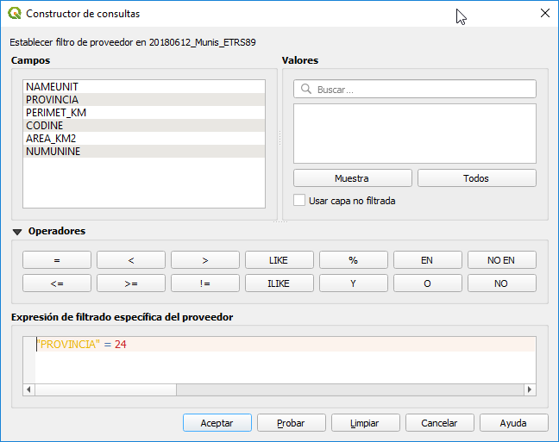Filtrar los municipios de la provincia de León de la capa ‘*20180612_Munis_ETRS89’*: *Botón derecho sobre la capa a filtrar / Filtro* y ejecutar la sentencia SQL: **”*PROVINCIA”=24.***
* 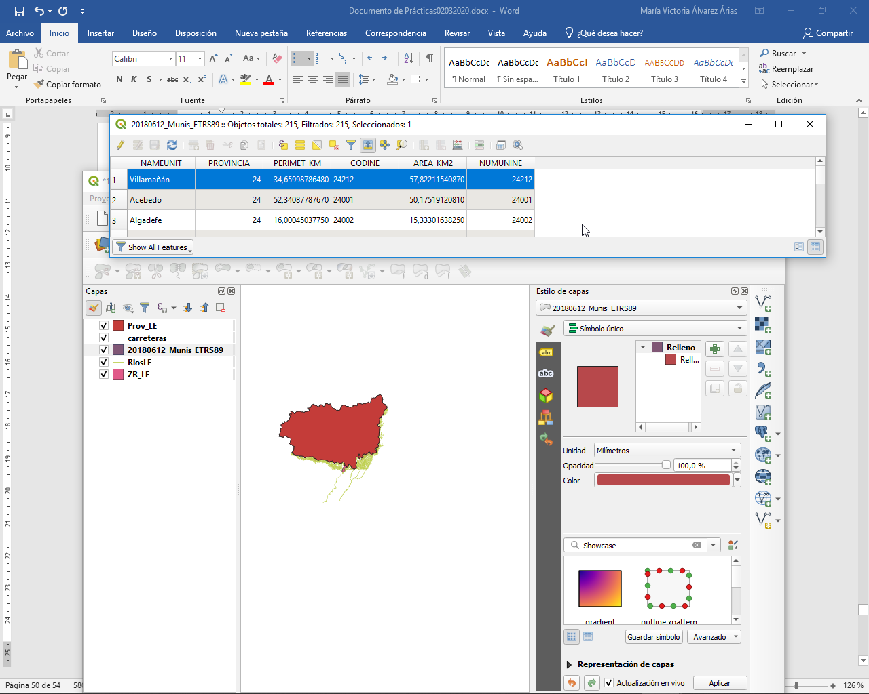Se va a extraer de la capa de municipios de Castilla y León la geometría del municipio de Villamañán. *Abrir la tabla de atributos / filtrar por el valor* de la columna **NAMEUNIT “Villamañán”**.
* 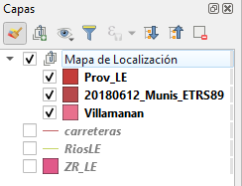Desde botón derecho de la capa Exportar como shape de ESRI “*Villamanan.shp*”.
* 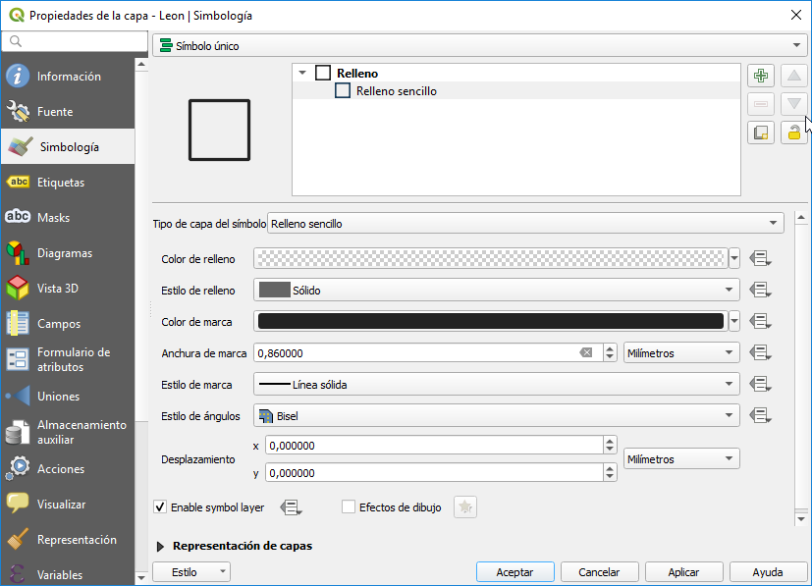Reproducir la simbología y el etiquetado correspondiente al modelo.

|  |  |  |  |  |  |
| --- | --- | --- | --- | --- | --- |
| **SIMBOLOGÍA** | | | | | |
| **CAPA** | **RELLENO**  **(RGB)** | **COLOR DE MARCA**  **(RGB)** | **ANCHURA DE MARCA**  **(mm)** | **ETIQUETA** | |
| **ETIQUETADO** | **MODO** |
| *Prov_LE* | Transparente | 35,35,35 | 0,86 | NO | - |
| *20180612_Munis_ETRS89* | Transparente | 146,146,146 | 0,26 | NO | - |
| *Villamanan* | 212,24,36 | 112,35,35 | 0,40 | SI | SINGLE LABEL |

|  |  |  |  |  |  |  |  |  |  |
| --- | --- | --- | --- | --- | --- | --- | --- | --- | --- |
| **ETIQUETADO** | | | | | | | | | |
| **CAPA** | **TEXTO** | | | | **FORMATEO** | | **BUFFER** | | |
| *VALOR* | *TIPO LETRA* | *TAMAÑO*  *(Puntos)* | *COLOR* | *CARÁCTER DE DIVISIÓN* | *DIVIDIR LÍNEAS* | *TAMAÑO*  *(mm)* | *COLOR* | *OPACIDAD* |
| *Villamanan* | NAMEUNIT | Arial Narrow | 10 | 0,0,0 | - | - | 1 | 255,255,255 | 100% |

* Exportar a imagen como “*MunicipiosLE.jpg*”.
* *Archivo/Nueva composición de mapa/ “MunicipiosLE”*
* Entramos dentro de la composición de mapa (*MunicipiosLE*).
* Se define lo que sería la dimensión del mapa impreso, pero como lo que se pretende es obtener una imagen para insertarla en el mapa definitivo, vamos a obviar este paso y dejar las opciones que están seleccionadas por defecto.
* 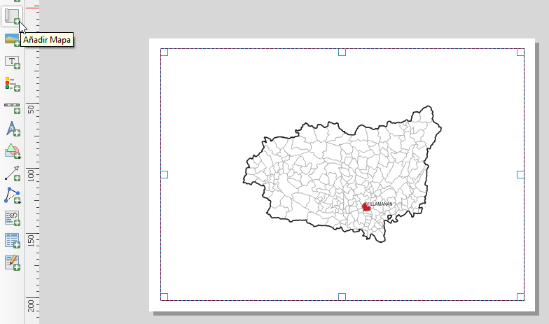Se adiciona la Vista del mapa ocupando prácticamente la totalidad de la plantilla.
* 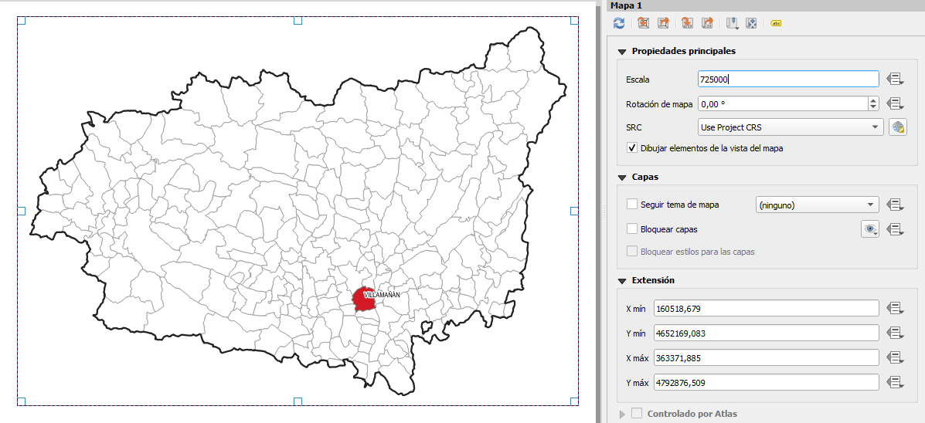Se establece una escala a **725000** en *Propiedades de elemento / Mapa.*
* Se selecciona la vista y se accede nuevamente a la ficha ‘Propiedades del elemento’, en la sección ‘*Capas’* marca las casillas ‘*Bloquear capas’* para el elemento de mapa y ‘*Bloquear estilos para las capas’*. De este modo, cualquier cambio que realicemos en la interfaz de QGIS ya no influirá sobre la vista recién creada.
* 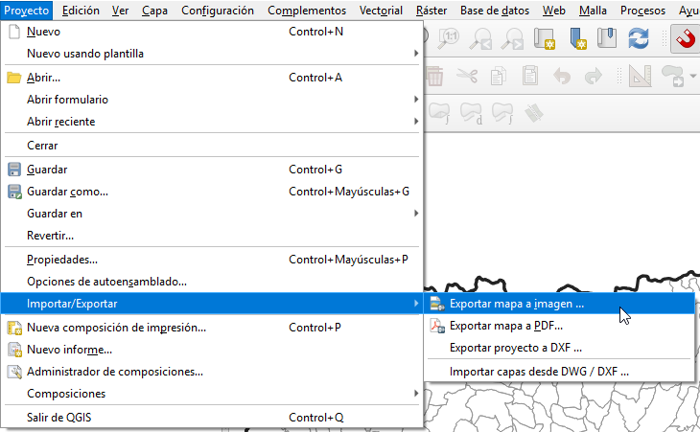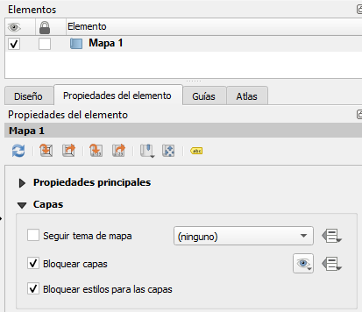El mapa de localización está lista para exportarlo a formato imagen. Desde el menú *Proyecto > Importar/Exportar > Exportar mapa a imagen*
* 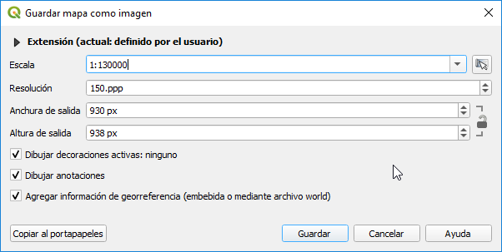El programa demandará las opciones de exportación como la escala y la Resolución. Reproducir los datos que figuran en la imagen siguiente.
* Al aceptar en el botón de guardar, se generará un archivo en formato imagen con extensión **JPG**, aunque QGIS ofrece muchos otros formatos de salida. En el caso del ejemplo, la imagen se denominará ***MunicipiosLE.jpg****.*

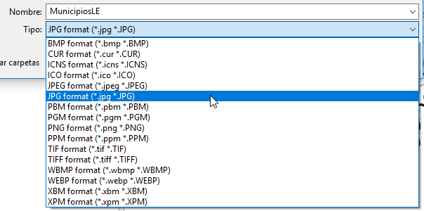

* **Paso 3:** Crear el mapa de la situación del regadío en el término municipal de Villamañán en la provincia de León. .
* Preparar los datos para su representación.

* 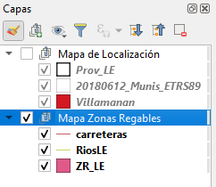Se desactiva el mapa de localización y se crea un nuevo grupo de capas al que llamaremos “Mapa zonas regables” y arrastramos las capas que figuran en la imagen siguiente.
* Se copia la capa del grupo *“Mapa de Localización: Villamanan”* y se pega en el grupo *“Mapa Zonas Regables”;* se le cambia el nombre a *Villamañán_Municipio.* Posteriormente se cargan el resto de capas necesarias para hacer el mapa y se colocan en el orden indicado en la imagen siguiente:
* *Caminos rurales Villamanan.shp* (Caminos rurales del municipio de Villamañán)
* 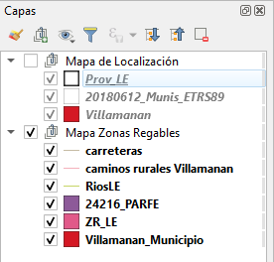*24216_PARFE.shp* (Parcelario SIGPAC 2019 del municipio de Villamañán)
* Como se puede observar hay capas con una extensión mayor que la del municipio de estudio por lo que siguiendo el modelo del mapa a crear hay que restringir las geometrías al contorno de Villamañán.
* **Capa “carreteras”:** se desactivan todas las capas excepto la presente y el contorno del municipio (*Villamanan*). Este paso no es necesario para el cálculo, aunque sí lo es para facilitar la visualización de la operación de recorte. En el caso que se haya heredado la etiqueta del nombre del municipio en la capa Villamanan, hay que desactivarla en *Propiedades del elemento / Etiquetas / No labels.*

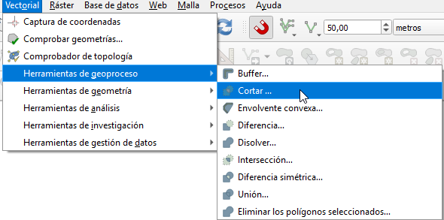Desde el menú *Vectorial / Herramientas de geoproceso / Cortar*… se van a recortar las carreteras por el contorno del municipio creando una capa (y por ende un shape) nueva llamada **Carreteras_Villamanan**.

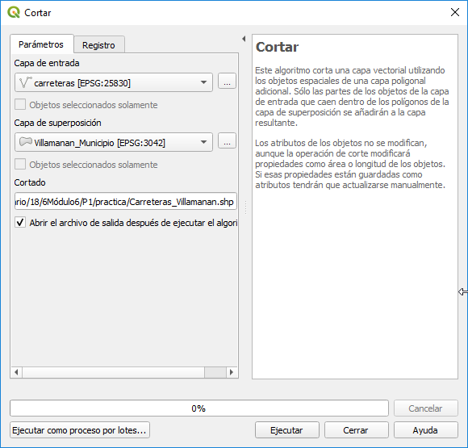

La nueva capa se incorpora automáticamente en el panel de capas. Se elimina la que nos ha servido de soporte (*Carreteras*) y se procede a darle la simbología correspondiente a ‘*Carreteras_Villamanan’.*

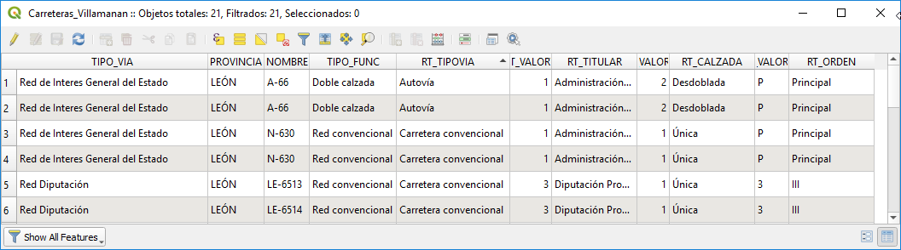Para saber cómo sería más clara la representación de los datos siempre se han de comprobar los atributos asociados a la capa, a fin de ofrecer la información necesaria que enriquezca el resultado, pero sin saturarlo.

Para seguir la normativa vamos a representar y etiquetar las carreteras en función del campo “TIPO_VIA”, siguiendo los siguientes parámetros:

*Estilo de capas / Capa “Carreteras_Villamanan” / Simbología: Categorizado / Valor: TIPO_VIA.*

Hay que tener en cuenta que los símbolos individuales de la capa *Carreteras_Villamanan* son una composición de dos líneas; se construyen utilizando el botón de “+” y simbolizando cada parte.

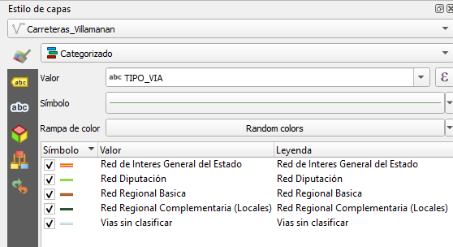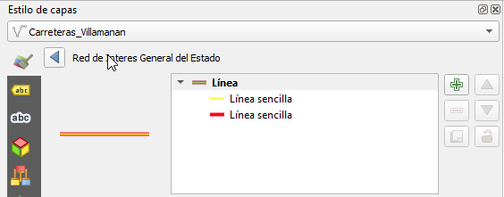

|  |  |  |  |  |  |  |
| --- | --- | --- | --- | --- | --- | --- |
| **SIMBOLOGÍA** | | | | | | |
| **VALOR** | **TIPO** | **COLOR DE MARCA**  **(RGB)** | **ANCHURA DE MARCA**  **(mm)** | **ETIQUETA** | |
| **ETIQUETADO** | **MODO** |
| *Red de Interés General del Estado* | Línea 1 | 246,247,50 | 0,46 | SI | SINGLE LABEL |
| Línea 2 | 206,206,206 | 1,06 |
| *Red Diputación* | Línea 1 | 254,248,11 | 0,26 |
| Línea 2 | 41,176,33 | 0,66 |
| *Red Regional Básica* | Línea 1 | 203,102,36 | 0,66 |
| Línea 2 | 26,23,11 | 0,86 |
| *Red Regional Complementaria* | Línea 1 | 22,87,37 | 0,50 |
| Línea 2 | 14,7,8 | 0,50 |
| *Vías sin clasificar* | Línea 1 | 250,249,249 | 0,25 |
| Línea 2 | 42,134,152 | 0,46 |

|  |  |  |  |  |  |  |  |  |  |
| --- | --- | --- | --- | --- | --- | --- | --- | --- | --- |
| **ETIQUETADO** | | | | | | | | | |
| **CAPA** | **TEXTO** | | | | **FORMATEO** | | **BUFFER** | | |
| *VALOR* | *TIPO LETRA* | *TAMAÑO*  *(Puntos)* | *COLOR* | *CARÁCTER DE DIVISIÓN* | *DIVIDIR LÍNEAS* | *TAMAÑO*  *(mm)* | *COLOR* | *OPACIDAD* |
| *Carreteras_*  *Villamanan* | NOMBRE | Arial Narrow | 5 | 0,0,0 | - | - | 0,5 | 255,255,255 | 100% |

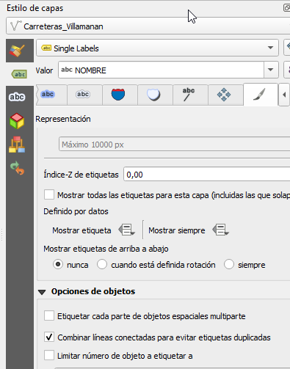Por último ha de activarse una opción dentro del etiquetado en *Representación / Opciones de objetos / Combinar líneas conectadas para evitar etiquetas duplicadas,* para asegurarse que, si una línea está compuesta por varios segmentos sólo nos aparezca una etiqueta, en vez de una por segmento.

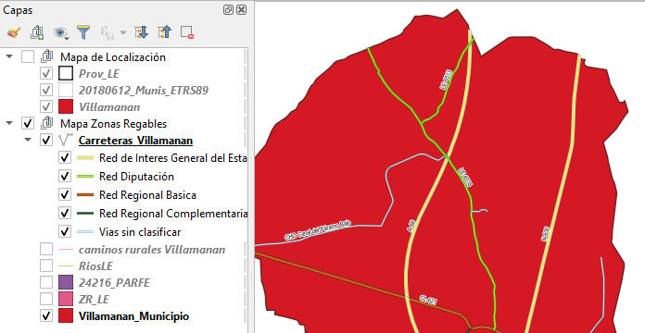 Resultado:

* **Capa “caminos_rurales_Villamanan”:** se desactivan todas las capas excepto la presente y el contorno del municipio (*Villamanan*). La simbología en este caso es la de una línea sencilla con color ***RGB: 232,113,141*** y anchura de ***0,26***.
* **Capa “RiosLE”:** se desactivan todas las capas excepto la presente y el contorno del municipio (*Villamanan*). Hay que recortar por el perímetro del municipio. Así que volvemos a utilizar la herramienta de geoproceso “*Cortar*”. La capa resultante se denominará “**Rios_Villamanan**” y su simbología será la de una línea sencilla con color ***RGB: 111,148,182*** y anchura de ***0,45***.

|  |  |  |  |  |  |  |  |  |  |
| --- | --- | --- | --- | --- | --- | --- | --- | --- | --- |
| **ETIQUETADO** | | | | | | | | | |
| **CAPA** | **TEXTO** | | | | **FORMATEO** | | **BUFFER** | | |
| *VALOR* | *TIPO LETRA* | *TAMAÑO*  *(Puntos)* | *COLOR* | *CARÁCTER DE DIVISIÓN* | *DIVIDIR LÍNEAS* | *TAMAÑO*  *(mm)* | *COLOR* | *OPACIDAD* |
| *Rios_*  *Villamanan* | NOMBRE | Arial Narrow | 5 | 0,0,0 | - | - | 0,5 | 255,255,255 | 100% |

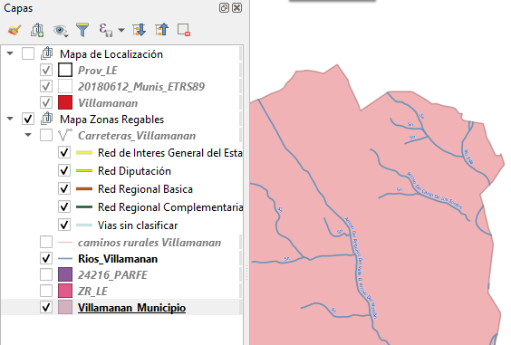Se elimina la capa “RiosLE” y por último, también en este caso ha de activarse una opción de Combinar líneas conectadas para evitar etiquetas duplicadas.

* **Capa “24216_PARFE”:** se desactivan todas las capas excepto la presente y el contorno del municipio (*Villamanan*). A esta capa sólo hay que aplicarle su simbología:
* *Color:* ***52,52,47***
* *Anchura:* ***0,05***
* **Capa “ZR_LE”:** se desactivan todas las capas excepto la presente y el contorno del municipio (*Villamanan*). Hay que recortar por el perímetro del municipio. Así que volvemos a utilizar la herramienta de geoproceso “*Cortar*”. La capa resultante se denominará “**ZR_Villamanan**”.

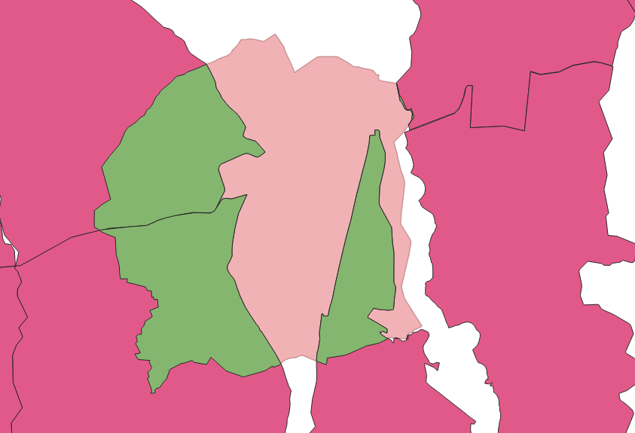

Se elimina la capa “ZR_LE” y damos simbología a la capa resultante. *Estilo de capas / Capa “ZR_Villamanan” / Simbología: Categorizado / Valor: NOMBRE.* El relleno será sencillo y su estilo sólido.

|  |  |  |  |  |  |
| --- | --- | --- | --- | --- | --- |
| **VALOR** | **TIPO** | **COLOR DE MARCA**  **(RGB)** | **ANCHURA DE MARCA**  **(mm)** | **ETIQUETA** | |
| **ETIQUETADO** | **MODO** |
| *Canal del Esla* | Relleno | 157,225,136 | 0,26 | SI | SINGLE LABEL |
| Marca | 15,68,15 |
| *Canal del Páramo Bajo I* | Relleno | 64,216,211 | 0,26 |
| Marca | 36,126,124 |
| *Canal del Páramo Medio* | Relleno | 202,45,145 | 0,26 |
| Marca | 163,14,148 |
| *Canal del Porma* | Relleno | 246,247,50 | 0,26 |
| Marca | 173,144,14 |

|  |  |  |  |  |  |  |  |  |  |  |  |
| --- | --- | --- | --- | --- | --- | --- | --- | --- | --- | --- | --- |
| **ETIQUETADO** | | | | | | | | | | | |
| **CAPA** | **TEXTO** | | | | **FORMATEO** | | | | **BUFFER** | | |
| *VALOR* | *TIPO LETRA* | *TAMAÑO*  *(Puntos)* | *COLOR* | *CARÁCTER DE DIVISIÓN* | *DIVIDIR LÍNEAS*  *(caracteres)* | *ALTURA*  *LÍNEA* | *ALINEACIÓN* | *TAMAÑO*  *(mm)* | *COLOR* | *OPACIDAD* |
| *ZR_Villamanan* | NOMBRE | Arial Narrow | 8 | 0,0,0 | <espacio> | 9 | 1,10 | Centro | 1 | 255,255,255 | 100% |

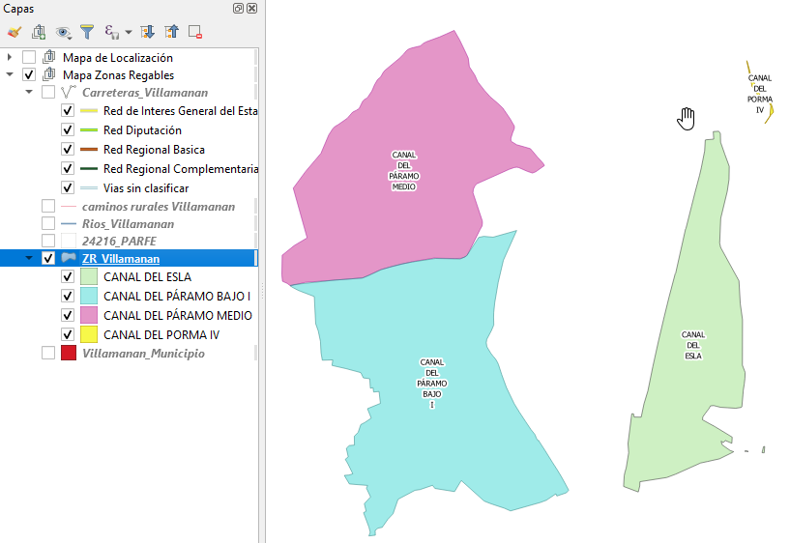

* **Capa “Villamanan_Municipio”:** se desactivan todas las capas excepto la presente. A esta capa sólo hay que aplicarle su simbología (relleno sencillo):
* *Color:* ***0,0,0***
* *Anchura:* ***0,75***
* En el modelo a replicar se define el contorno del casco urbano de la localidad de Villamañán. Como no se dispone de la capa hay que crearla y se dispone de las herramientas para hacerlo. Se va a digitalizar sobre la ortofoto de la zona cargada desde el WMS del ITACyL.
* 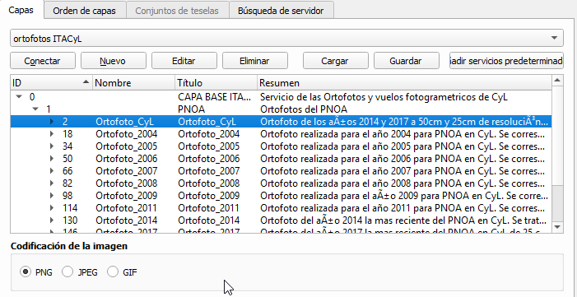**Carga de la ortofoto de CyL del ITACyL (PNOA):** *http://orto.wms.itacyl.es/WMS?*
* **Creación de nueva capa:** Se creará un shape tipo polígono a la que denominaremos Villamanan_URBANO.shp. Se indicará dentro de la ruta de almacenamiento. El SR será *ETRS89 30N* y se creará un campo:
* Nombre: *NOMBRE*
* Tipo: *Texto (cadena)*
* Longitud: *15*

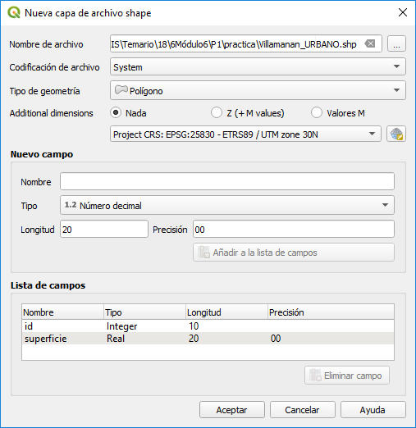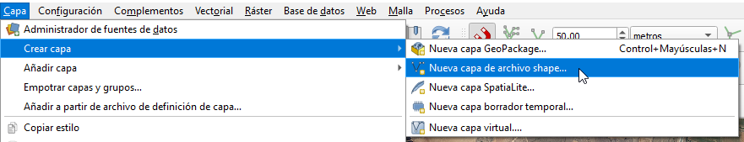

* 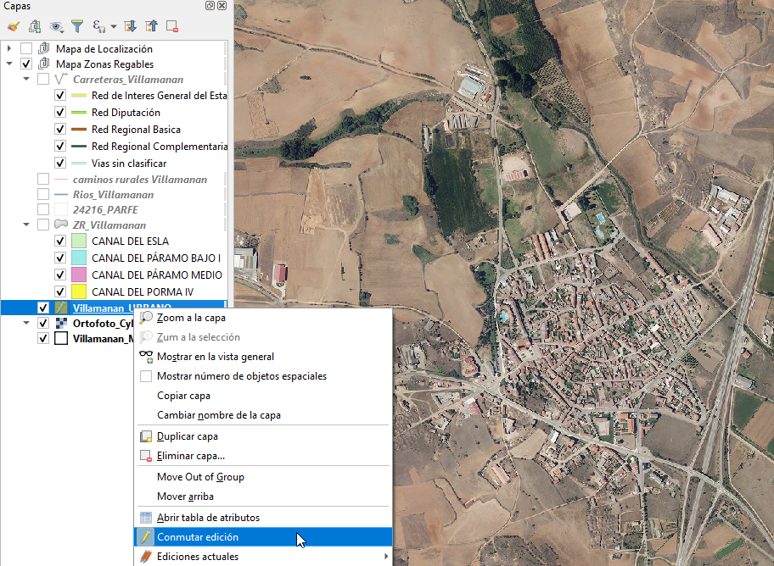**Digitalización del casco urbano:** lo primero es centrar en pantalla la zona a vectorizar en la ortofoto. Desde la capa “*Villamanan_URBANO*”, *botón derecho / Conmutar edición.*

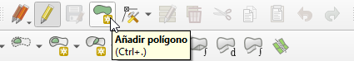En la barra de herramientas de Edición se acciona “*Añadir polígono*” y se puede empezar a digitalizar el contorno del casco urbano.

Se digitalizará el contorno por donde el operador crea que conveniente y cuando finalice clicará el botón derecho y completará los campos que se solicite, en este caso***:”ID=1”*** y ***“NOMBRE=Villamañán”.*** Se acepta y se cierra la sesión de Edición.

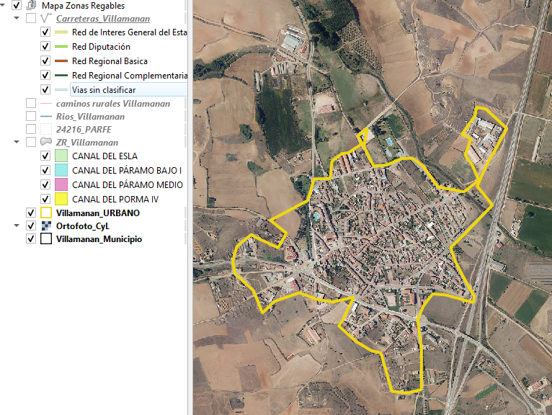Ahora hay q darle simbología (relleno sencillo) y etiquetarla:

|  |  |  |  |  |  |
| --- | --- | --- | --- | --- | --- |
| **CAPA** | **RELLENO**  **(RGB)** | **COLOR DE MARCA**  **(RGB)** | **ANCHURA DE MARCA**  **(mm)** | **ETIQUETA** | |
| **ETIQUETADO** | **MODO** |
| *Villamanan_URBANO* | 202,116,122 | 185,10,10 | 0,26 | SI | SINGLE LABEL |
| 48% Opacidad |

|  |  |  |  |  |  |  |  |  |  |
| --- | --- | --- | --- | --- | --- | --- | --- | --- | --- |
| **CAPA** | **TEXTO** | | | | | **BUFFER** | | | |
| *VALOR* | *TIPO LETRA* | *TAMAÑO*  *(Puntos)* | *COLOR* | *TAMAÑO*  *(mm)* | | *COLOR* | *OPACIDAD* |
| *Villamanan_URBANO* | NOMBRE | Tahoma | 7 | 0,0,0 | 1,5 | | 255,255,255 | 78% |

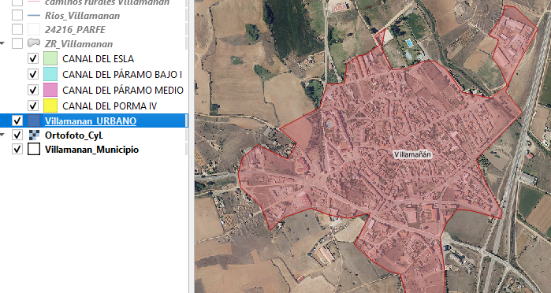

* 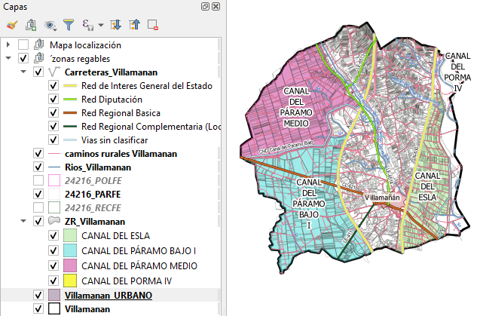Una vez preparadas las capas para su representación se procederá a la activación y orden de las capas tal como aparecen en la imagen siguiente:
* 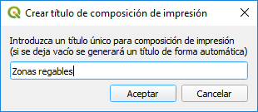Desde *Proyecto / Nueva composición de impresión / “Zonas regables*”
* 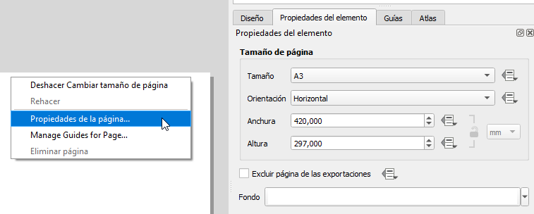Se clica el botón derecho sobre el lienzo blanco y se define lo que sería la dimensión del mapa impreso en **A3 horizontal**.
* 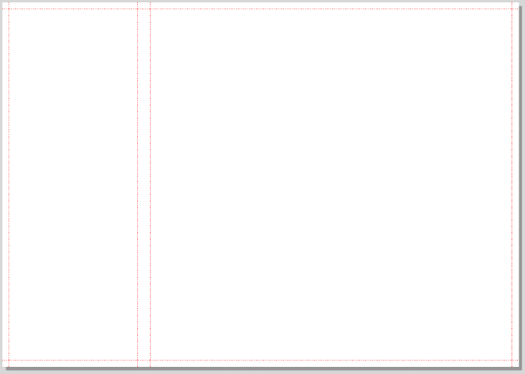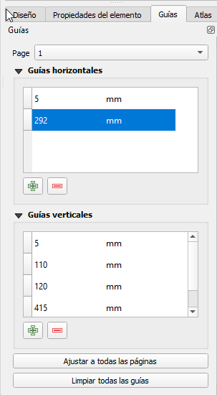Se definen las guías sobre las que se colocarán los distintos elementos que conforman el mapa. En *Propiedades del elemento / Guías*
* Desde la barra de herramientas se empiezan a colocar las distintas secciones. Primero la “*Vista de Mapa*” . , al ir insertando el marco del mapa y acercarse a las intersecciones de las guías aparecerán unas pequeñas marcas en cruz que indican la posibilidad de pinzamiento a ellas, así se asegura el ajuste a la plantilla que se ha definido inicialmente.

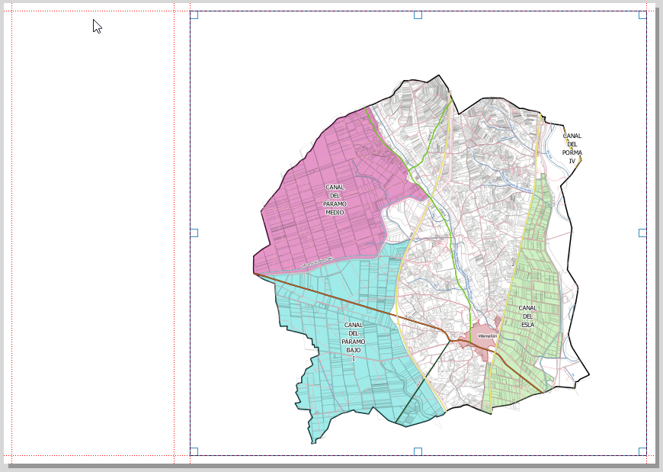

* 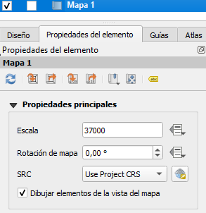En propiedades del elemento fijamos la escala a **1:37.000** siempre dentro del Marco de Referencia del Proyecto actual **(Use Project CRS).**
* Se selecciona la vista y se accede nuevamente a la ficha *Propiedades del elemento*, en la sección *Capas* marca las casillas ‘*Bloquear capas’* para el elemento de mapa y ‘*Bloquear estilos para las capas’*. De este modo, cualquier cambio que realicemos en la interfaz de QGIS ya no influirá sobre la vista recién creada.
* Insertar el título del mapa representado con el botón de la barra de herramientas  o desde el menú “*Añadir elemento / Añadir etiqueta*” e introducir los valores que siguen en las imágenes adjuntas.

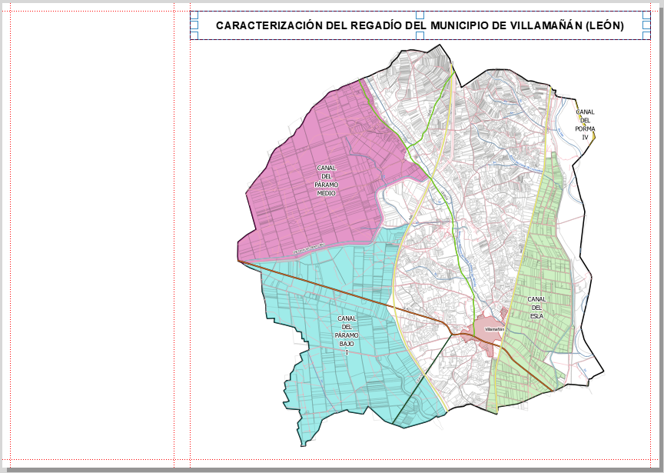Para finalizar con la vista del mapa hay que marcar la opción de “*Marco*” para definir un marco exterior.

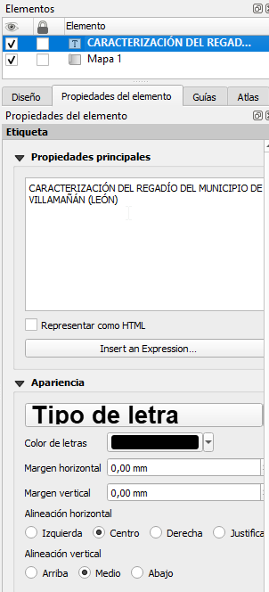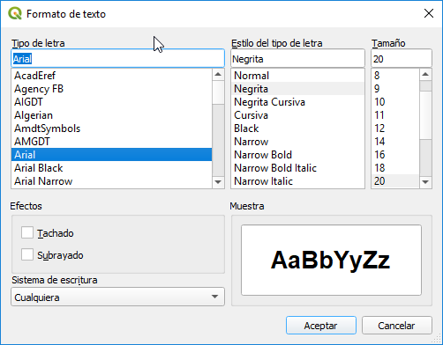

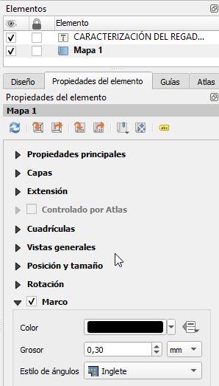

* Insertar la imagen de los municipios de León que se ha generado previamente. Desde la barra de herramientas o desde el menú “*Añadir elemento / Añadir imagen*”. Examinar, e insertar el archivo “*MunicipiosLE.jpg*”.

Primero hay que definir el marco de la imagen de la misma forma que se hizo con la vista del mapa, después hay que seleccionar el archivo a importar. Esto se hace desde las *Propiedades del elemento*.

* 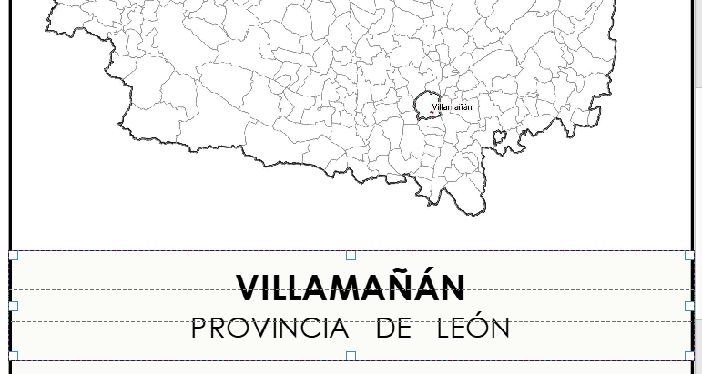Se insertará, dos textos que se superpondrán (**Texto 1: VILLAMAÑÁN, Texto 2: PROVINCIA DE LEÓN**) y se colocarán según se dispone en la imagen siguiente.

|  |  |  |  |
| --- | --- | --- | --- |
|  | FUENTE | ESTILO | TAMAÑO |
| Texto 1 | Century Gothic | Negrita | 16 |
| Texto 2 | Century Gothic | Normal | 10 |

* Se fijarán dos nuevas guías para ubicar el texto descriptivo:
* *Horizontales:* a **94** y a **215 mm**
* *Verticales:* a **15** y a **100 mm**
* 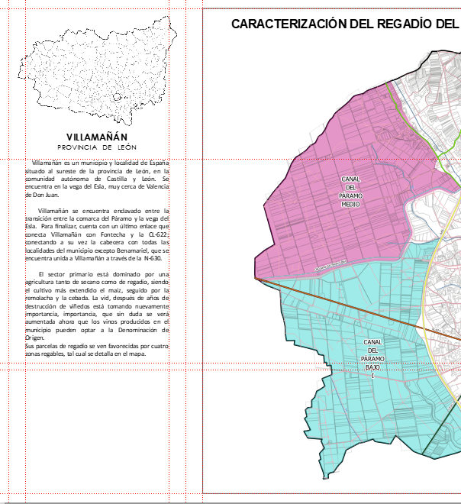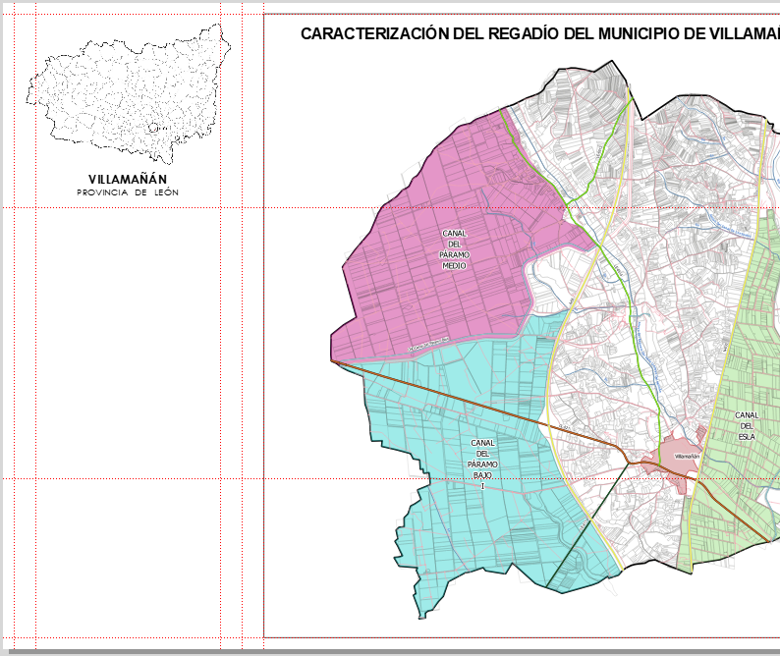Abrir el archivo de texto “*Mapa ZR de Villamanan.txt*” desde un explorador de Windows / *Seleccionar todo el texto / Edición / Copiar*; retomar QGIS en la composición “*Zonas Regables”/ Añadir Etiqueta /crear el marco* y en Propiedades del elemento pegar en “*Propiedades Principales*” el contenido del archivo TXT.
* De nuevo se va a definir el espacio destinado a un nuevo elemento, la leyenda. Para ello se van a definir tres nuevas guías:
* *Horizontales: a* ***219*** *y a* ***289 mm***

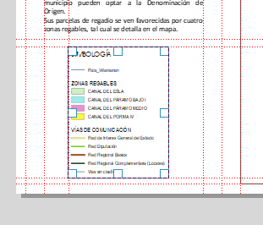

* *Verticales: a* ***28 mm***
* Insertar la leyenda. Para incluir una leyenda en el mapa se hace clic sobre el botón *Añadir leyenda* y, de nuevo, se inserta el marco en la composición de mapa en la ubicación que hemos diseñado con las guías. Aparecerá la ficha Propiedades de elemento de la leyenda las opciones para configurar el tamaño de los elementos que la componen, tipos de letra y espacios entre los componentes. Así:
* 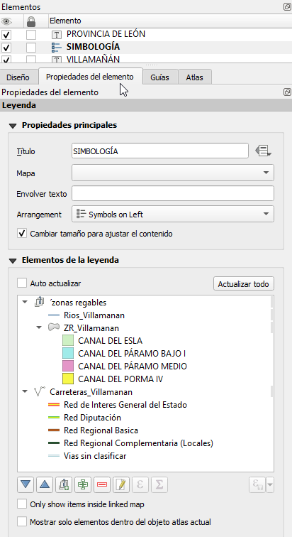Título: *SIMBOLOGÍA*
* Mapa: *Mapa 1*
* Arragement *Symbols on left*
* Cambiar tamaño para ajustar el contenido…..SI
* Elementos de la leyenda:
* Auto actualizar: NO
* Con el símbolo de resta quitar las capas que no proceden en la representación del mapa. Seguir el listado incluido en la imagen adjunta.
* Con las flechas subir o bajar nivel, si procede, del orden de las capas a representar.
* No BORRAR “Zonas Regables” ya que es el grupo y borraría todo lo que contiene. Sobre el texto / Botón derecho / Oculta.

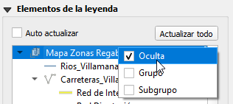

* Cambiar el nombre para la leyenda dos capas con un doble clic sobre el texto.
* ZR_Villamañán por *ZONAS REGABLES*
* Carreteras Villamañán por *VÍAS DE COMUNICACIÓN*
* Fuentes y formato de texto:

|  |  |  |  |
| --- | --- | --- | --- |
| **CATEGORÍA** | **FUENTE** | **TIPO** | **TAMAÑO** |
| **TÍTULO** | Century Gothic | Normal | 10 |
| **CABECERA SUBGRUPOS** | Arial Narrow | Normal | 9 |
| **ITEMS** | Arial Narrow | Normal | 8 |

* Símbolo: definir el tamaño de los símbolos que representan los datos del mapa.

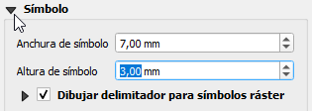

* Separación entre los distintos elementos que conforman la leyenda.

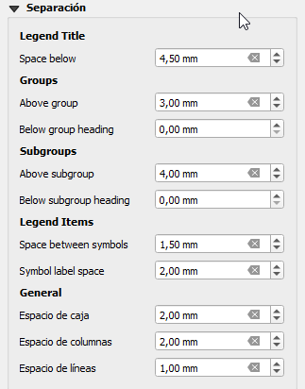

* Añadir marco delimitador de esta sección. Se va a insertar un rectángulo y luego ajustar sus vértices a los cruces que establecen las guías a tal efecto. Tal y como se ve en la imagen adjunta. Se definen sus características (las mismas del marco del Mapa1):

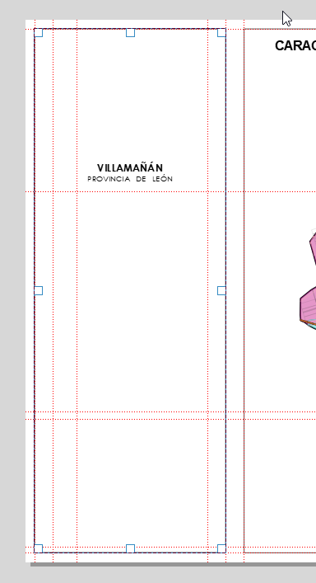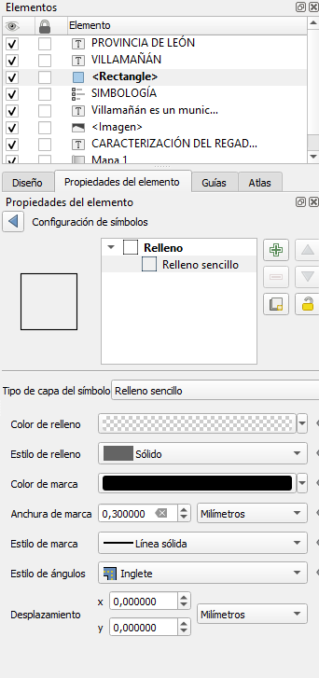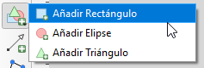

* 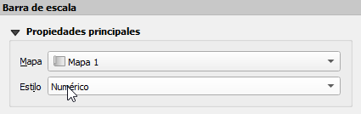Insertar Escala tipo numérico.

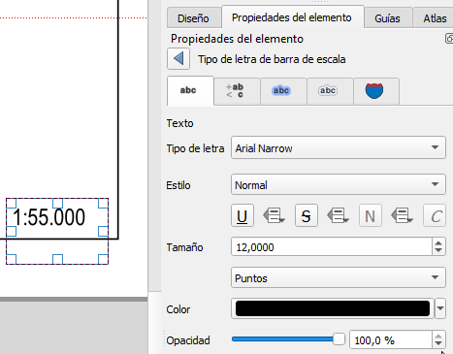

* Para terminar la elaboración del mapa es necesario incluir a modo de texto en un lugar no llamativo la autoría (particular u Organización), fecha y, en caso de insertar coordenadas, indicar el sistema de referencia. Así, por ejemplo,:

*“Mapa elaborado en mayo de 2025 por el ITACyL. [nombre del alumno]”*

**ENTREGA DEL EJERCICIO**

Se entregará:

- El archivo “*MunicipiosLE.jpg”.*

- Archivo imagen **SVG** con el resultado de la práctica. El archivo se exportará desde el *Administrador de composiciones / Diseño / Exportar como SVG…*

Se entregará un solo archivo comprimido con el formato: “*E6_[Nombre y Apellidos del alumno].zip*”